Структура НИР
1. Титул
2. Содержание
Возможно добавить разделы
3. Список иллюстраций
4. Список таблиц
5. Список листингов
Обязательно:
3. (6) Список сокращений
4. (7) Введение
Актуальнсть, науч. новизна, практич. значимость, цель, задачи
5. (8) Основная часть (Заголовки тут — это задачи из введения)
6. (9) Заключение
Обоснование достигнутые результаты (введение в прошедшем времени)
7. (10) Список литературы
Содержание
Введение 4
Задачи работы 4
Выполнение задач 6
Заключение 8
Список литературы 9
Приложение 1 Принципиальная схема робота 10
Приложение 2 Код проекта 11

Введение

Цель работы - ﻿разработка аппаратного и программного обеспечения системы управления исполнительными механизмами андроидного робота.
Для достижения поставленной цели необходимо решить следующие задачи:
1. Проанализировать существующие схемотехнические и алгоритмические решения для разработки аппаратно-программных комплексов.
2. Разработать подход к математическому моделированию в задачах разработки аппаратно-программных комплексов и выбор компонентов.
3. Спроектировать и разработать программный комплекс, реализующий предложенные методы и алгоритмы для микроконтроллера и бортовой ЭВМ робота.
4. Провести эксперименты для тестирования разработанных методов и алгоритмов.
Объектом исследования является программное и аппаратное обеспечение робота.
Предметом исследования являются методы и алгоритмы, используемые в программном и аппаратном обеспечении робота.

1. Анализ существующих схемотехнических решений
1.1 Схемотехнические решения
Общая структурная схема андроидного робота представлена на рисунке 1. Как можно видеть из этой схемы, (тут описание схемы).
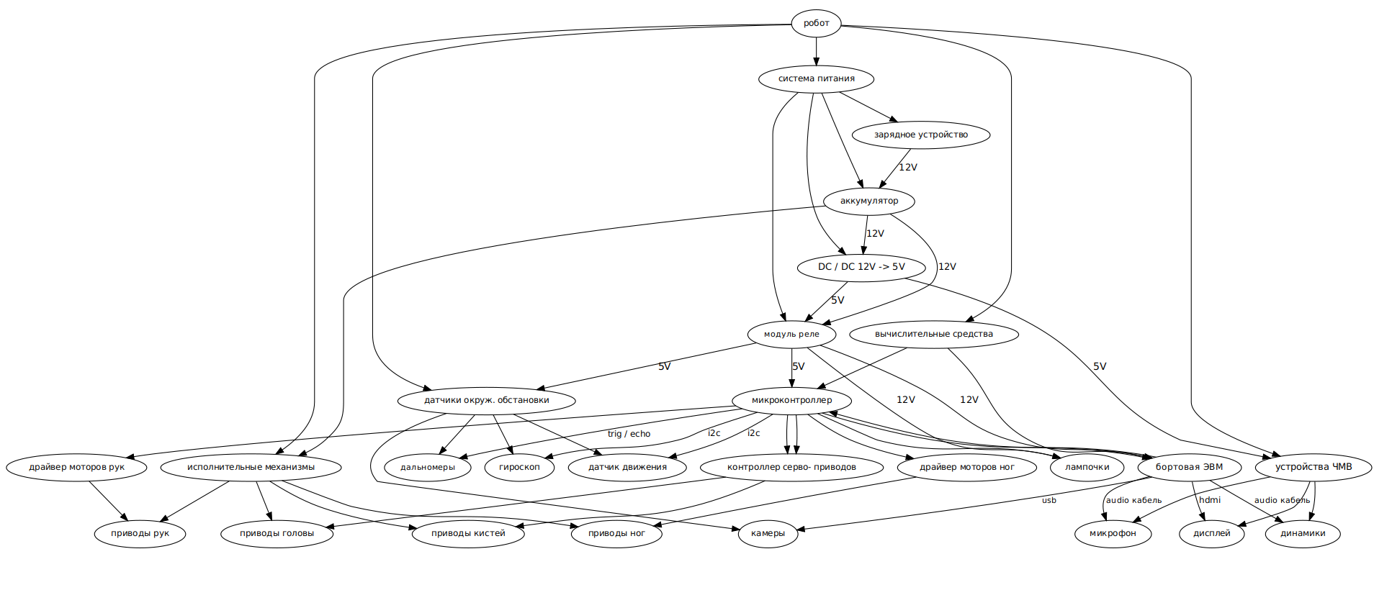
Рис.1 Общая структурная схема андроидного робота
Согласно цели работы и данной структурной схемы необходимо разработать следующие блоки:
а) подсистема управления движением рук;
б) подсистема управления движением ног;
в) подсистема управления движением головы;
г) подсистема управления движением захватов кистей;
д) подсистема управления движением головы;
е) подсистема сбора информации с датчиков растояния;
ж) подсистема сбора информации с гироскопа;
з) подсистема управления питанием бортовой ЭВМ;
и) подсистема управления устройствами ЧМИ

В состав системы управления платформы-робота обычно входят датчики … , которые представлены ультразвуковыми дальномероми, гироскопом, акселерометром и т.д.. Для нормализации сигналов с этих датчиков служат преобразователи, осуществляющие преобразование аналоговых сигналов в унифицированный сигнал.
Преобразование унифицированных сигналов выполняют входные порты МК. К портам МК подключаются аппаратные драйверы управления исполнительными двигателями, обеспечивающие согласование сигналов по уровню токов, и аппаратные и программные интерфейсы, обеспечивающие связь с бортовой ЭВМ.
Также существуют решения, не использующее МК, решающее задачу связи между датчиками и бортовой ЭВМ посредством преобразователей интерфейсов, являющееся альтернативным способом организации внутрисистемных интерфейсов.
В ходе проекта решена инженерная задача создания механических звеньев, обеспечивающих ожидаемые линейные скорости и ускорения, допустимые внешние нагрузки и режимы работы.
Функциональная особенность аппаратно-программного комплекса состоит в интеллектуализации управления движением за счет использования локальных и визуальных датчиков. Система имеет априорную информацию о среде и в процессе функционирования получает текущую информацию как о внешней среде, так и о собственном состоянии. Ее целью является принятие решений, связанных с анализом внешней среды.
На основе проведенного исследования предметной области и анализа наиболее часто используемых компонентов в системах такого рода был сделан вывод о допустимости и достаточности применения микроконтроллера в связке с ЭВМ.
1.2 Алгоритмические решения
???
2. Разработка подхода к математическому моделированию в задачах разработки аппаратно-программных комплексов и выбор компонентов
2.1 Математичское моделирование
-Методология и методы исследования
При проведении исследования применялись методы следующих областей знаний: схемотехника, математическое моделирование, теория множеств, математическая статистика, структурное проектирование информационных систем, объектно-ориентированное программирование.
-Карта вероятности препятствий
-Работа рук и колёс (описать автомат)
-Управление 12 и 5в цепями и тд …
2.2 Выбор компонентов
Для разработки аппаратной части использовались плата arduino с микроконтроллером Atmega 2560, гироскоп, акселерометр, плата драйверов двигателя, блок реле, ультразвуковые датчики измерители расстояния, преобразователь интерфейсов USART → rs485→USB, серво-моторы, электродвигатели постоянного тока и другие компоненты. Также в системе присутствует бортовая ЭВМ для выполнения части (какой?) функций робота.
Для разработки программной системы использовался язык программирования C и библиотеки Arduino.
3. Проектирование и разработка программного комплекса, реализующиего предложенные методы и алгоритмы для микроконтроллера и бортовой ЭВМ робота.
???
При проектировании программного комплекса было решено использовать модульную структуру (.hpp и .cpp файлы). На МК должна быть реализована система реального времени (с некоторыми оговорками — какими?).
4. Проведение экспериментов для тестирования разработанных методов и алгоритмов.

Актуальность темы исследования. В условиях развития информационных ресурсов одним из ключевых направлений современной компьютерной науки является разработка роботов. Процесс решения данных прикладных задач подразумевает, как правило, использование методов … . Актуальность разработки также обусловлена тем, что при создании такого рода систем нужно выявить все ошибки схемотехнического дизайна, а также ошибки в работе программного обеспечения.
Научная новизна исследования заключается в следующем:
1. Выработан и обоснован подход к разработке систем, развивающий существующие математические модели за счет возможности учесть особенности поставленной в работе задачи при ее формализации.
2. Создан программный комплекс для … предложенных моделей и методов. Функционал системы позволяет осуществлять … , входящих в аппаратное обеспечение робота. ? Особенности модульной архитектуры позволяют гибко интегрировать программный комплекс в разрабатываемую систему . В целях осуществления обмена данных в программном комплексе предусмотрены интерфейсы связи между компонентами.

Практическая значимость ᔧ
В рамках данного исследования рассматривается задача создания программно аппаратного комплекса для … . Актуальность решения задач, связанных с … и аппаратной части андроидного робота обоснована тем, что необходимо убедиться в правильности выполнения функций, для которых робот предназначен.
? Также решение данной задачи позволяет сократить сроки разработки конечного ПО для робота.
Разработанный программный комплекс может найти практическое применение и в других подобных системах.
Внедрение результатов. Результаты работы получили практическое применение и в других роботизированных комплексах.

Кроме того, на основе проведенного анализа методов и алгоритмов проекта сделан вывод о возможности и перспективности применения реализованной системы к решению данного рода задач.

Заключение
В результате выполнения НИР была разработана система ??? аппаратного и программного обеспечения андроидного робота.
Решены все поставленные задачи:

Результаты внедрения системы - ??? аппаратной и программной части МРК, и сделан вывод о его пригодности к дальнейшему использованию.

Список литературы
- Тестирование. Фундаментальная теория // URL: https://habrahabr.ru/post/279535/ (дата обращения: 17.09.2017).
- Описание интерфейсной шины I2C протокола передачи данных по ней // URL: http://easyelectronics.ru/interface-bus-iic-i2c.html (дата обращения: 28.10.2017).
- Инерциальная навигационная система // URL: www.nngasu.ru/geodesy/classification/chastnye-klassifikatsii/11_Inercialnie_sistemi.php (дата обращения: 10.07.2017).
- Описание библиотеки и примеры работы с платой GY-85 // URL: https://github.com/madc/GY-85 (дата обращения: 17.09.2017).
- Анишин Н.С., Булатникова И.Н., Гершунина Н.Н. Алгоритмические проблемы применения микропроцессорных средств в робототехнике // Известия ТРТУ Тематический выпуск Компьютерные технологии в инженерной и управленческой деятельности. - 2008. - №3.
- Кондратьев К.Л., проф. Харитонов В.И. Аппаратно-программный комплекс для управления платформой-роботом // Известия МГТУ «МАМИ». - 2014. - №No 2(20).

Приложение 1 Принципиальная схема робота
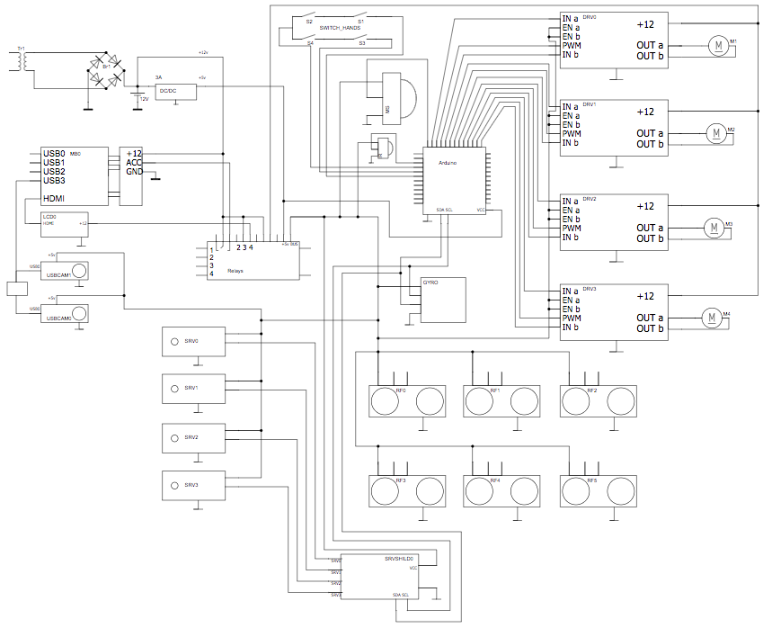
Приложение 2 Код проекта
#include <IRremoteInt.h>
#include <IRremote.h>
#include <Wire.h>
#include <GY_85.h>
#include <math.h>
#define IR_USE_TIMER2

#define M1AIN PA0 // 22 -> 1 (IN A on scheme)
#define M1BIN PA1 // 23 -> 6
#define M1PWM PA2 // 24 -> 5
// #define M1AEN PA3 // 25 -> 2
// #define M1BEN PA4 // 26 -> 3 (IN B on scheme)

#define LFTSTSWPIN PB0
#define RGTSTSWPIN PB1

#define LH_NOT_LIMIT (PINB & _BV(LFTSTSWPIN)) == 1
#define LH_LIMIT !LH_NOT_LIMIT
#define RH_NOT_LIMIT (PINB & _BV(RGTSTSWPIN)) == 1
#define RH_LIMIT !RH_NOT_LIMIT

#define M2AIN PC4 // 33 -> 1
#define M2BIN PC3 // 34 -> 6
#define M2PWM PC2 // 35 -> 5
// #define M2AEN PC1 // 36 -> 2
// #define M2BEN PC0 // 37 -> 3

#define S0TRI PL0
#define S1TRI PL1
#define S2TRI PL2
#define S3TRI PL3

#define AIN PE5
#define VIN PG5
#define MOSFET PE3

//#define RH_GO_UP PORTL |= _BV(RHUP)
//#define RH_GO_DOWN PORTL |= _BV(RHDOWN)
#define LH_STOP PORTG &= ~_BV(LEFTHAND)
#define RH_STOP PORTG &= ~_BV(RIGHTHAND)

#define RIGHTHAND PG1 // 40
#define LEFTHAND PG0 // 41
#define RHUP PL4 // 45
#define LHUP PL5 // 44
#define RHDOWN PL6 // 43
#define LHDOWN PL7 // 42

#define VCC_RELAY PB4 //5V
#define MOTORS_RELAY PB5 //12V
#define LCD_RELAY PB6 //12V
#define COMP_RELAY PB7 //12V

// #define SECHO PB0

#define LEFT 16716015
#define RIGHT 16734885
#define FWD 16718055
#define BACK 16730805
#define STOP 16726215
#define RIGHTHANDUP 16761405
#define RIGHTHANDDOWN 16748655
#define RIGHTHANDSTOP 16756815
#define LEFTHANDUP 16720605
#define LEFTHANDDOWN 16769055
#define LEFTHANDSTOP 16738455
#define NOCMD 0x00

#define LH_IS_NEW_CMD (LH_Command != old_LH_Command)
#define RH_IS_NEW_CMD (RH_Command != old_RH_Command)

#define HANDS_PWM_UP 254
#define HANDS_PWM_DN 100

GY_85 GY85;

float gz = 0;
float pure_gz = 0;
float z = 0;
float dt = 0.01;
float delta = 0.0;
float old_z = 0;
float new_z = 0;
float Kp = 10;
uint16_t tme = 0;
uint8_t lft_pwm = 0;
uint8_t rgt_pwm = 0;
unsigned long cmd = 0;
int RECV_PIN = 2;

IRrecv irrecv(RECV_PIN);
decode_results results;

float trg_spd = 0;

typedef enum HAND_STATE {
HAND_STATE_INIT,
HAND_STATE_GO_DOWN,
HAND_STATE_SPIN_UP,
HAND_STATE_SPIN_DOWN,
HAND_STATE_BEGIN_SPIN_UP,
HAND_STATE_BEGIN_SPIN_DOWN,
HAND_STATE_STOP,
HAND_STATE_SPIN_FAIL,
HAND_STATE_IDLE
} State_t;

volatile State_t LH_State, RH_State = HAND_STATE_INIT;
volatile uint32_t LH_Command, old_LH_Command, RH_Command, old_RH_Command = 0;
volatile uint16_t LH_Time, RH_Time = 0;
volatile State_t old_LH_State, old_RH_State = NULL;
volatile uint8_t hands_pwm = 0;
volatile uint8_t adc_val = 0;

// DDRF |= (1 << M1PWM);
// DDRK |= (1 << M2PWM);

// Set Timer 0 prescaler to clock/8.
// At 9.6 MHz this is 1.2 MHz.
// See ATtiny13 datasheet, Table 11.9.
// TCCR0B |= (1 << CS01);

// // Set to 'Fast PWM' mode
// // Enable 'Fast PWM'
// TCCR0A |= (1 << WGM01) | (1 << WGM00);

// // Clear OC0B and OC0A(!!!) output on compare match, upwards counting.
// TCCR0A |= (1 << COM0A0) | (1 << COM0B0);

void measure_v()
{

}

void measure_a()
{

}

void charge()
{

}

void lft_stop()
{
lft_pwm = 0;
}

void rgt_stop()
{
rgt_pwm = 0;
}

void lft_frw(float spd) //TODO ; m/s!!!
{
PORTA |= _BV(M1AIN);
PORTA &= ~_BV(M1BIN);

lft_pwm = (int) max(min(spd,255),0);
// OCR0A = lft_pwm;
}

void rgt_frw(float spd)
{
PORTC |= _BV(M2AIN);
PORTC &= ~_BV(M2BIN);

rgt_pwm = (int) max(min(spd,255),0);
// analogWrite(M2PWM, rgt_pwm);
}

void process_IR_cmd(unsigned long cmd)
{
switch (cmd)
{
case LEFT:
z -= 10;
break;
case RIGHT:
z += 10;
break;
case FWD:
trg_spd += 10;
break;
case BACK:
trg_spd -= 10;
break;
case STOP:
trg_spd = 0;
z = 0;
break;
case LEFTHANDUP:
LH_Command = LEFTHANDUP;
break;
case LEFTHANDDOWN:
LH_Command = LEFTHANDDOWN;
break;
case LEFTHANDSTOP:
RH_Command = LEFTHANDSTOP;
break;
case RIGHTHANDUP:
RH_Command = RIGHTHANDUP;
break;
case RIGHTHANDDOWN:
RH_Command = RIGHTHANDDOWN;
break;
case RIGHTHANDSTOP:
RH_Command = RIGHTHANDSTOP;
break;
}
z = min(max(-180, z), 180);
trg_spd = min(max(0, trg_spd), 255);
}

void setup()
{
Wire.begin();
Serial.begin(9600);
GY85.init();
irrecv.enableIRIn();

old_z = GY85.gyro_z(GY85.readGyro());
for (int i=0; i < 10; i++)
{
delay(300);
new_z = GY85.gyro_z(GY85.readGyro());
delta += new_z - old_z;
}
delta /= 10;

noInterrupts(); // disable all interrupts

TCCR1A = 0;
TCCR1B = 0;
TCNT1 = 0;

OCR1A = 3125; // compare match register 16MHz/256/2Hz
// OCR1A = 3125; // compare match register 16MHz/256/2Hz
TCCR1B |= (1 << WGM12); // CTC mode
TCCR1B |= (1 << CS10); // 1024 prescaler
TIMSK1 |= (1 << OCIE1A); // enable timer compare interrupt

DDRA |= _BV(M1AIN) | _BV(M1BIN) | _BV(M1PWM);
DDRB |= _BV(LFTSTSWPIN) | _BV(RGTSTSWPIN);
DDRC |= _BV(M2AIN) | _BV(M2BIN) | _BV(M2PWM);
DDRL |= _BV(S0TRI) | _BV(S1TRI) | _BV(S2TRI) | _BV(S3TRI) | _BV(RHUP) | _BV(LHUP) | _BV(RHDOWN) | _BV(LHDOWN);
DDRG |= _BV(RIGHTHAND) | _BV(LEFTHAND);

//ADC setup
ADCSRA |= (1 << ADPS2)
| (1 << ADPS1)
| (1 << ADPS0); // Set ADC prescaler to 128 - 125KHz sample rate @ 16MHz
// ADMUX |= (1 << REFS0); // Set ADC reference to AVCC

ADMUX |= (1 << ADLAR); // Left adjust ADC result to allow easy 8 bit reading
ADCSRA |= (1 << ADATE);
ADCSRA |= (1 << ADEN); // Enable ADC
ADCSRA |= (1 << ADIE); // Enable ADC Interrupt

ADMUX &= ~(1 << MUX0)
& ~(1 << MUX1)
& ~(1 << MUX2)
& ~(1 << MUX3);

interrupts(); // enable all interrupts
}

void LH_GO_UP() { PORTL |= _BV(LHUP); PORTL &= ~_BV(LHDOWN); PORTG |= _BV(LEFTHAND); }
void LH_GO_DOWN() { PORTL |= _BV(LHDOWN); PORTL &= ~_BV(LHUP); PORTG |= _BV(LEFTHAND); }

void RH_GO_UP() { PORTL |= _BV(RHUP); PORTL &= ~_BV(RHDOWN); PORTG |= _BV(RIGHTHAND); }
void RH_GO_DOWN() { PORTL |= _BV(RHDOWN); PORTL &= ~_BV(RHUP); PORTG |= _BV(RIGHTHAND); }

unsigned long readIRC()
{
unsigned long res = NOCMD;
if (irrecv.decode(&results)) {
res = results.value;
irrecv.resume();
}
return res;
}

void rigthHandWork()
{
switch (RH_State)
{
case HAND_STATE_INIT:
RH_Time = 0;
RH_State = HAND_STATE_GO_DOWN;
break;
case HAND_STATE_GO_DOWN:
old_RH_Command = RIGHTHANDDOWN;
RH_GO_DOWN();
if (RH_LIMIT || (++RH_Time > 1000)) RH_State = HAND_STATE_STOP;
break;
case HAND_STATE_BEGIN_SPIN_DOWN:
RH_GO_DOWN();
if (++RH_Time > 10000) RH_State = HAND_STATE_SPIN_FAIL;
if (!RH_LIMIT & (++RH_Time > 10)) RH_State = HAND_STATE_SPIN_DOWN;
break;
case HAND_STATE_SPIN_DOWN:
RH_GO_DOWN();
if (++RH_Time > 10000) RH_State = HAND_STATE_SPIN_FAIL;
if (RH_LIMIT) RH_State = HAND_STATE_STOP;
break;
case HAND_STATE_BEGIN_SPIN_UP:
RH_GO_UP();
if (++RH_Time > 10000) RH_State = HAND_STATE_SPIN_FAIL;
if (!RH_LIMIT & (++RH_Time > 10)) RH_State = HAND_STATE_SPIN_UP;
break;
case HAND_STATE_SPIN_UP:
RH_GO_UP();
if (++RH_Time > 10000) RH_State = HAND_STATE_SPIN_FAIL;
if (RH_LIMIT) RH_State = HAND_STATE_STOP;
break;
case HAND_STATE_STOP:
RH_STOP;
RH_Time = 0;
RH_State = HAND_STATE_IDLE;
break;
case HAND_STATE_SPIN_FAIL:
RH_STOP;
RH_Time = 0;
break;
case HAND_STATE_IDLE:
if ((RH_IS_NEW_CMD) & (RH_Command == RIGHTHANDUP))
{
RH_State = HAND_STATE_BEGIN_SPIN_UP;
RH_Time = 0;
old_RH_Command = RH_Command;
}
if ((RH_IS_NEW_CMD) & (RH_Command == RIGHTHANDDOWN))
{
RH_State = HAND_STATE_BEGIN_SPIN_DOWN;
RH_Time = 0;
old_RH_Command = RH_Command;
}
break;
}
old_RH_State = RH_State;
}

void leftHandWork()
{
switch (LH_State)
{
case HAND_STATE_INIT:
hands_pwm = 0;
LH_Time = 0;
LH_State = HAND_STATE_GO_DOWN;
break;
case HAND_STATE_GO_DOWN:
hands_pwm = HANDS_PWM_DN;
old_LH_Command = LEFTHANDDOWN;
LH_GO_DOWN();
if (LH_LIMIT || (++LH_Time > 1000)) LH_State = HAND_STATE_STOP;
break;
case HAND_STATE_BEGIN_SPIN_DOWN:
hands_pwm = HANDS_PWM_DN;
LH_GO_DOWN();
if (++LH_Time > 10000) LH_State = HAND_STATE_SPIN_FAIL;
if (LH_NOT_LIMIT & (++LH_Time > 10)) LH_State = HAND_STATE_SPIN_DOWN;
break;
case HAND_STATE_SPIN_DOWN:
hands_pwm = HANDS_PWM_DN;
LH_GO_DOWN();
if (++LH_Time > 10000) LH_State = HAND_STATE_SPIN_FAIL;
if (LH_LIMIT) LH_State = HAND_STATE_STOP;
break;
case HAND_STATE_BEGIN_SPIN_UP:
hands_pwm = HANDS_PWM_UP;
LH_GO_UP();
if (++LH_Time > 10000) LH_State = HAND_STATE_SPIN_FAIL;
if (LH_NOT_LIMIT & (++LH_Time > 10)) LH_State = HAND_STATE_SPIN_UP;
break;
case HAND_STATE_SPIN_UP:
hands_pwm = HANDS_PWM_UP;
LH_GO_UP();
if (++LH_Time > 10000) LH_State = HAND_STATE_SPIN_FAIL;
if (LH_LIMIT) LH_State = HAND_STATE_STOP;
break;
case HAND_STATE_STOP:
hands_pwm = 0;
LH_STOP;
LH_Time = 0;
LH_State = HAND_STATE_IDLE;
break;
case HAND_STATE_SPIN_FAIL:
hands_pwm = 0;
LH_STOP;
LH_Time = 0;
break;
case HAND_STATE_IDLE:
if ((LH_IS_NEW_CMD) & (LH_Command == LEFTHANDUP))
{
LH_State = HAND_STATE_BEGIN_SPIN_UP;
LH_Time = 0;
old_LH_Command = LH_Command;
}
if ((LH_IS_NEW_CMD) & (LH_Command == LEFTHANDDOWN))
{
LH_State = HAND_STATE_BEGIN_SPIN_DOWN;
LH_Time = 0;
old_LH_Command = LH_Command;
}
break;
}
old_LH_State = LH_State;
}

void loop()
{
pure_gz = GY85.gyro_z(GY85.readGyro());
gz += (pure_gz - delta) * dt;
cmd = readIRC();
if (cmd != NOCMD)
{
process_IR_cmd(cmd);
}

lft_frw(trg_spd + Kp * atan(z - gz));
rgt_frw(trg_spd - Kp * atan(z - gz));
if(++tme > 100)
{
tme = 0;
// Serial.print("\tpure_gz "); Serial.print(pure_gz);
// Serial.print("\tgz "); Serial.print(gz);
// Serial.print("\tlft_pwm "); Serial.print(lft_pwm);
// Serial.print("\trgt_pwm "); Serial.print(rgt_pwm);
// Serial.print("\ttrg_spd "); Serial.print(trg_spd);
// Serial.print("\tz "); Serial.print(z);
Serial.print("\trh_state "); Serial.print(RH_State);
Serial.print("\trh_cmd "); Serial.print(RH_Command);
Serial.print("\trh_old_cmd "); Serial.print(RH_Command);
Serial.print("\trh_not_limit "); Serial.print(RH_NOT_LIMIT);
// (LH_Command != old_LH_Command) & !LH_NOT_LIMIT
Serial.print("\trh_is_new_cmd "); Serial.print(RH_IS_NEW_CMD);
Serial.print("\tadc_val "); Serial.print(adc_val);

Serial.print("\tcmd "); Serial.print(cmd);
Serial.println();
}

delay(dt * 1000);
}

volatile uint8_t legs_cnt = 0;
volatile uint8_t hands_cnt = 0;
volatile uint8_t m1cnt = 0;
volatile uint8_t m2cnt = 0;
volatile uint8_t mhcnt = 0;

void handsWork()
{
if (hands_cnt++ == 0)
{
leftHandWork();
rigthHandWork();
mhcnt = 0;
}
if (mhcnt++ > hands_pwm)
{
LH_STOP;
RH_STOP;
}
}

void legsWork()
{
if (legs_cnt++ == 0)
{
PORTA |= _BV(M1PWM);
PORTC |= _BV(M2PWM);
m1cnt = m2cnt = 0;
}
if (m1cnt++ > lft_pwm)
{
PORTA &= ~_BV(M1PWM);
}
if (m2cnt++ > rgt_pwm)
{
PORTC &= ~_BV(M2PWM);
}
}

ISR(TIMER1_COMPA_vect)
{
TCNT1 = 0;
handsWork();
// legsWork();
}

ISR(ADC_vect) {
ADCSRA |= (1 << ADSC); // Start A2D Conversions
while(!(ADCSRA & (1<<ADIF)));
ADCSRA|=(1<<ADIF);
adc_val = ADCH;
}

